WBS 定稿
AI财务票据整理与异常对账智能体
T13 编制人 邓皓天（D） V1.0 2026-11-14
状态 已冻结。基线编号 FinAgent-WBS-BL-1.0。按C的补充意见逐项落实，并依用户明确指令执行冻结。
版本 | 日期 | 修订人 | 主要变更
V0.1 | 2026-11-14 | 邓皓天 | 完成阶段二首次编制，建立活动、估算与网络计算数据。
V0.2 | 2026-11-14 | 邓皓天 | 补足监控投入，采用PERT成本期望；调整MS1与样本就绪，补成果、树图及NFR追溯。
V0.3 | 2026-11-14 | 邓皓天 | 记录项目经理确认，统一2.2.1测试主责及材料先行口径，加入无缓冲与优先裁剪规则；T13补ProjectLibre同结构层级清单。
V1.0 | 2026-11-14 | 邓皓天 | 按C反馈补齐16条NFR的实现包与证据要求，增加页面责任表和冻结记录；工作包结构、FR/NFR目标及估算不变，正式冻结。

本版沿用T12的7个一级分支和59个工作包，保留54条FR与25条NFR的编号和目标。按C“补齐工作包及验证证据后可确认冻结”的反馈完成修订，并依据用户本次明确指令正式冻结V1.0。冻结对象为课程阶段二WBS结构、责任建议及需求映射；虚拟项目的甲方需求基线确认仍按MS1于2026-12-18执行。
依据项目假设表、T07 项目章程、T09 范围管理计划、T10 功能模块清单、T11 SRS v1.4、T12 WBS v1.3 和 C 的 T14 字典 v1.4 编制。模拟项目为 2026-12-01 至 2027-05-31；课程材料编制期为 11 月，不能混作项目活动日期。

1 范围与编码
项目经理已确认7个独立模拟岗位、38条必须实现及16条建议实现均纳入估算、监控25人天和PERT期望计价，2.2.1由测试工程师主责。C已确认59个包无重复、54条FR覆盖一致、25条NFR编号及目标与T11 v1.4一致，并提出补齐工作包和证据后可确认冻结。本版已逐项补齐其反馈，用户明确要求升为V1.0并冻结；冻结后按变更流程维护，建议项优先级不变。
一级、二级编码为汇总节点，三级 x.y.z 为工作包。T15 的 -A、-S、-F 是活动后缀，不新增 WBS 层级。模块 M1–M6、支撑域 S1 与里程碑 MS0–MS6 分开使用。银行流水对账、真实 ERP 接入、多级会签、自动付款记账、税务申报和真伪认定均不实施；仅保留扩展接口定义。

WBS 缩进层级清单
配套T13_WBS定稿.pod可用ProjectLibre打开。以下仅展示WBS结构，不将原生结构文件中的占位工期/日期当作T15或T19的进度基准。项目根节点及一级、二级汇总行加粗，三级行为59个工作包；序号为清单行号，WBS编码保留在名称中。
序号 | 名称
1 | [-] AI财务票据整理与异常对账智能体
2 | [-] 1 项目管理
3 | [-] 1.1 启动
4 | 1.1.1 立项与商业论证
5 | 1.1.2 项目章程与组织授权
6 | 1.1.3 项目启动会
7 | [-] 1.2 计划
8 | 1.2.1 范围与进度成本计划
9 | 1.2.2 综合管理计划与基线评审
10 | [-] 1.3 监控
11 | 1.3.1 进度成本与风险跟踪
12 | 1.3.2 变更与配置管理
13 | [-] 1.4 收尾
14 | 1.4.1 管理收尾与经验总结
15 | [-] 2 需求分析
16 | [-] 2.1 需求调研
17 | 2.1.1 需求调研与干系人访谈
18 | [-] 2.2 需求分析
19 | 2.2.1 需求分析与功能模块清单编制
20 | [-] 2.3 SRS 编写与评审
21 | 2.3.1 SRS 编写
22 | 2.3.2 SRS 内部评审与修订
23 | [-] 3 系统设计
24 | [-] 3.1 架构设计
25 | 3.1.1 系统架构与模块边界设计
26 | 3.1.2 界面与权限流程设计
27 | [-] 3.2 数据库设计
28 | 3.2.1 数据模型与数据字典设计
29 | 3.2.2 存储与数据一致性设计
30 | [-] 3.3 接口设计
31 | 3.3.1 业务接口与交互契约设计
32 | 3.3.2 扩展接口与设计评审
33 | [-] 3.4 AI 模型方案设计
34 | 3.4.1 OCR 与信息提取方案
35 | 3.4.2 分类解释与降级方案
36 | [-] 4 开发实现
37 | [-] 4.1 票据采集与 OCR 识别
38 | 4.1.1 票据上传与原件存储
39 | 4.1.2 票据归档、查询与预览
40 | 4.1.3 报销单与费用台账导入
41 | 4.1.4 OCR 接入与票据预处理
42 | 4.1.5 字段抽取、置信度与校验
43 | [-] 4.2 票据分类与信息抽取
44 | 4.2.1 字段待核对与人工修正
45 | 4.2.2 规则分类与分类依据
46 | 4.2.3 大模型辅助分类
47 | 4.2.4 类别维护与人工调整
48 | [-] 4.3 对账规则引擎
49 | 4.3.1 三方匹配与人工匹配
50 | 4.3.2 差异计算、分级与规则配置
51 | 4.3.3 对账批次与结果快照
52 | [-] 4.4 AI 异常检测与预警
53 | 4.4.1 异常规则检测
54 | 4.4.2 异常证据链与原件定位
55 | 4.4.3 异常分级与 AI 说明
56 | 4.4.4 人工审核与业务审计
57 | [-] 4.5 报表与可视化
58 | 4.5.1 费用统计与图表
59 | 4.5.2 费用导出与月度说明
60 | [-] 4.6 用户与权限管理
61 | 4.6.1 登录、角色与会话
62 | 4.6.2 部门隔离与通用操作日志
63 | [-] 5 测试
64 | [-] 5.1 单元测试
65 | 5.1.1 单元测试用例与自动化测试
66 | [-] 5.2 集成测试
67 | 5.2.1 业务链路与接口集成测试
68 | 5.2.2 异常恢复与一致性测试
69 | [-] 5.3 系统测试
70 | 5.3.1 功能与缺陷回归测试
71 | 5.3.2 质量属性与合规测试
72 | [-] 5.4 用户验收测试
73 | 5.4.1 UAT 准备与数据构造
74 | 5.4.2 UAT 执行与问题闭环
75 | [-] 6 部署上线
76 | [-] 6.1 环境搭建
77 | 6.1.1 运行环境与依赖配置
78 | 6.1.2 安全备份与监控配置
79 | [-] 6.2 数据迁移
80 | 6.2.1 初始化脚本与虚构数据装载
81 | 6.2.2 数据装载核验与恢复演练
82 | [-] 6.3 上线发布
83 | 6.3.1 发布部署与回退准备
84 | 6.3.2 上线验证与问题处理
85 | [-] 7 培训与交付
86 | [-] 7.1 用户培训
87 | 7.1.1 培训材料与演示脚本
88 | 7.1.2 培训实施与反馈
89 | [-] 7.2 文档交付
90 | 7.2.1 技术资料与软件移交
91 | 7.2.2 用户资料与版本清单移交
92 | [-] 7.3 项目验收
93 | 7.3.1 交付核验与验收申请
94 | 7.3.2 验收签署与移交确认

2 工作包清单与责任建议

21 一级分支 1
编码 | 工作包名称 | 主责建议 | 交付成果及需求归属
1.1.1 | 立项与商业论证 | 项目经理 | 项目选择分析、商业论证及收益测算依据
1.1.2 | 项目章程与组织授权 | 项目经理 | 批准的章程、组织架构、干系人和团队章程
1.1.3 | 项目启动会 | 项目经理 | 启动会议程、会议纪要与行动项
1.2.1 | 范围与进度成本计划 | 项目经理 | WBS、字典、活动估算、网络图、甘特图与预算
1.2.2 | 综合管理计划与基线评审 | 项目经理 | 质量、沟通、风险等子计划及综合计划评审记录
1.3.1 | 进度成本与风险跟踪 | 项目经理 | 进度成本状态记录、风险问题及纠偏措施
1.3.2 | 变更与配置管理 | 项目经理 | 变更评估审批记录、配置清单与版本记录
1.4.1 | 管理收尾与经验总结 | 项目经理 | 管理归档、资源释放及经验教训总结

22 一级分支 2
编码 | 工作包名称 | 主责建议 | 交付成果及需求归属
2.1.1 | 需求调研与干系人访谈 | 需求分析师 | 访谈记录、业务流程图、需求要点与虚构样张清单
2.2.1 | 需求分析与功能模块清单编制 | 测试工程师 | M1–M6 与 S1 模块清单、流程和优先级
2.3.1 | SRS 编写 | 需求分析师 | 功能与非功能需求、验收标准及需求跟踪矩阵评审稿
2.3.2 | SRS 内部评审与修订 | 测试工程师 | 评审意见、问题关闭记录及确认后的需求基线

23 一级分支 3
编码 | 工作包名称 | 主责建议 | 交付成果及需求归属
3.1.1 | 系统架构与模块边界设计 | 后端开发工程师（技术负责人） | 前后端与 AI 服务架构、模块依赖和部署拓扑
3.1.2 | 界面与权限流程设计 | 前端开发工程师 | 主业务原型、角色权限矩阵与审核状态流转
3.2.1 | 数据模型与数据字典设计 | 后端开发工程师（二） | 票据、三方记录、批次、异常与审计实体及数据字典
3.2.2 | 存储与数据一致性设计 | 后端开发工程师（二） | 索引、原件定位、事务、备份和部门隔离方案
3.3.1 | 业务接口与交互契约设计 | 后端开发工程师（技术负责人） | API、错误码、文件模板与服务调用约定
3.3.2 | 扩展接口与设计评审 | 后端开发工程师（技术负责人） | 银行流水及 ERP 接口预留定义、设计评审记录
3.4.1 | OCR 与信息提取方案 | AI 算法工程师 | 开源 OCR 接入、字段校验与置信度方案
3.4.2 | 分类解释与降级方案 | AI 算法工程师 | 大模型调用、提示词、输出约束及 API 故障降级方案

24 一级分支 4
编码 | 工作包名称 | 主责建议 | 交付成果及需求归属
4.1.1 | 票据上传与原件存储 | 后端开发工程师（二） | 电子发票 PDF 上传；图片票据上传；批量上传  FR-2-01、FR-2-02、FR-2-03
4.1.2 | 票据归档、查询与预览 | 后端开发工程师（二） | 归档与状态管理；票据查询与筛选；预览与原件查看；作废与恢复  FR-2-04、FR-2-05、FR-2-06、FR-2-07
4.1.3 | 报销单与费用台账导入 | 后端开发工程师（二） | 报销单 Excel 导入；费用台账 Excel 导入；模板下载与表头校验；导入错误报告；演示数据初始化  FR-9-01、FR-9-02、FR-9-03、FR-9-04、FR-9-05
4.1.4 | OCR 接入与票据预处理 | AI 算法工程师 | OCR 文字识别  FR-3-01
4.1.5 | 字段抽取、置信度与校验 | AI 算法工程师 | 关键字段抽取；字段置信度输出；字段格式与合理性校验；提取结果版本记录  FR-3-02、FR-3-03、FR-3-06、FR-3-07
4.2.1 | 字段待核对与人工修正 | 后端开发工程师（二） | 人工修正字段；待核对清单  FR-3-04、FR-3-05
4.2.2 | 规则分类与分类依据 | 后端开发工程师（二） | 规则分类；分类结果与依据展示  FR-4-01、FR-4-05
4.2.3 | 大模型辅助分类 | AI 算法工程师 | 大模型辅助分类  FR-4-02
4.2.4 | 类别维护与人工调整 | 后端开发工程师（二） | 类别字典维护；人工调整类别  FR-4-03、FR-4-04
4.3.1 | 三方匹配与人工匹配 | 后端开发工程师（技术负责人） | 三方数据匹配；手工匹配与解除  FR-5-01、FR-5-05
4.3.2 | 差异计算、分级与规则配置 | 后端开发工程师（技术负责人） | 金额比较与差异计算；字段一致性比对；匹配结果分级；对账规则配置  FR-5-02、FR-5-03、FR-5-04、FR-5-07
4.3.3 | 对账批次与结果快照 | 后端开发工程师（技术负责人） | 对账批次与结果快照  FR-5-06
4.4.1 | 异常规则检测 | 后端开发工程师（技术负责人） | 金额不一致检测；完全重复检测；疑似重复检测；必填字段缺失；超费用标准检测  FR-6-01、FR-6-02、FR-6-03、FR-6-04、FR-6-05
4.4.2 | 异常证据链与原件定位 | 后端开发工程师（技术负责人） | 异常证据链  FR-6-06
4.4.3 | 异常分级与 AI 说明 | AI 算法工程师 | 异常等级与 AI 说明  FR-6-07
4.4.4 | 人工审核与业务审计 | 后端开发工程师（技术负责人） | 审核工作台；审核动作；审核中的修改；状态流转；审计日志查询；审核统计  FR-7-01、FR-7-02、FR-7-03、FR-7-04、FR-7-05、FR-7-06
4.5.1 | 费用统计与图表 | 后端开发工程师（二） | 月度费用统计；部门与类别统计；图表展示  FR-8-01、FR-8-02、FR-8-03
4.5.2 | 费用导出与月度说明 | 后端开发工程师（二） | Excel 导出；AI 月度说明  FR-8-04、FR-8-05
4.6.1 | 登录、角色与会话 | 后端开发工程师（二） | 用户登录；角色与权限分配；会话与密码策略  FR-1-01、FR-1-02、FR-1-05
4.6.2 | 部门隔离与通用操作日志 | 后端开发工程师（二） | 部门数据隔离；操作日志（审计）  FR-1-03、FR-1-04

25 一级分支 5
编码 | 工作包名称 | 主责建议 | 交付成果及需求归属
5.1.1 | 单元测试用例与自动化测试 | 测试工程师 | 开发模块测试用例、边界样本与执行记录
5.2.1 | 业务链路与接口集成测试 | 测试工程师 | 上传至审核的端到端链路及服务接口验证
5.2.2 | 异常恢复与一致性测试 | 测试工程师 | 失败重试、批次回滚、历史快照及 API 降级验证
5.3.1 | 功能与缺陷回归测试 | 测试工程师 | 54 条 FR 覆盖结果及缺陷修复回归记录
5.3.2 | 质量属性与合规测试 | 测试工程师 | 性能、安全、兼容、易用等 25 条 NFR 验证记录
5.4.1 | UAT 准备与数据构造 | 需求分析师 | 虚构测试数据集、验收脚本与通过准则
5.4.2 | UAT 执行与问题闭环 | 测试工程师 | 甲方模拟验收记录、遗留问题及签认结果

26 一级分支 6
编码 | 工作包名称 | 主责建议 | 交付成果及需求归属
6.1.1 | 运行环境与依赖配置 | 后端开发工程师（二） | 应用、数据库、OCR 与 API 配置和连通检查
6.1.2 | 安全备份与监控配置 | 后端开发工程师（二） | 账号密钥管理、备份恢复和运行日志配置
6.2.1 | 初始化脚本与虚构数据装载 | 需求分析师 | 初始化及装载脚本、执行日志与清理步骤
6.2.2 | 数据装载核验与恢复演练 | 测试工程师 | 装载前后核对结果、回退或恢复演练记录
6.3.1 | 发布部署与回退准备 | 后端开发工程师（二） | 发布包、部署说明、回退方案和版本标识
6.3.2 | 上线验证与问题处理 | 测试工程师 | 冒烟测试、运行检查及问题处置记录

27 一级分支 7
编码 | 工作包名称 | 主责建议 | 交付成果及需求归属
7.1.1 | 培训材料与演示脚本 | 需求分析师 | 财务人员、审核人、管理员培训材料
7.1.2 | 培训实施与反馈 | 需求分析师 | 培训记录、操作练习与反馈处理结果
7.2.1 | 技术资料与软件移交 | 后端开发工程师（技术负责人） | 源码、部署包、接口、数据库和运维资料
7.2.2 | 用户资料与版本清单移交 | 需求分析师 | 用户手册、需求测试追踪及交付版本清单
7.3.1 | 交付核验与验收申请 | 项目经理 | 交付物清点、验收证据包及验收申请
7.3.2 | 验收签署与移交确认 | 项目经理 | 项目验收报告、签字及后续支持交接

3 覆盖与边界核对
54 条 FR 均有且仅有一个主责开发工作包，覆盖率 100%；其中必须实现 38 条、建议实现 16 条。需求映射直接读取 SRS 附录 A，未更改 FR 或工作包编码。开发分支有 20 个工作包。
需求类别 | 落实规则
25 条 NFR | 逐条列明实现工作包、验证包和证据，见下表；不再只按类别汇总。
开发与测试边界 | -S/-F 含实现者自测；5.1.1 归集独立测试用例与自动化证据。5.3.2-D 提前准备并冻结质量测试样本，5.3.2-A 执行测量，5.4.1 为业务验收场景准备，不替代质量数据准备。
管理支撑 | 1.3.1-A 为2026-12-01至2027-05-31持续支持工作，按25周×1人天=25人天单独计费。公司管理费是间接费用，不替代项目经理直接工时。1.3.2 保留变更配置审计活动。
需求与项目验收 | 2.3.1 包含作者自查与评审配合；2.3.2-A 负责评审组织、独立意见闭环；2.3.2-C 为甲方确认。5.4.2 是UAT，7.3为交付签署，1.4.1为管理收尾。

NFR | 需求与目标 | 实现工作包 | 验证工作包与证据
NFR-1-01 | 单张清晰票据的 OCR 与字段抽取耗时；P95 ≤ 8 秒 | 3.4.1、4.1.4、4.1.5 | 5.3.2：200张清晰票据逐张记录OCR识别与字段抽取的合计耗时；保留起止时间、原始耗时表及P95计算，判定P95≤8秒。
NFR-1-02 | 20 张票据批量上传 + 识别完成耗时；≤ 3 分钟 | 4.1.1、4.1.4、4.1.5 | 5.3.2：从20张票据批量提交开始计时，至全部进入“待核对”或“已入库”为止；保留每张状态、批次起止时间和总耗时，判定≤3分钟。
NFR-1-03 | 300 条记录的完整对账耗时；≤ 30 秒 | 3.2.2、4.3.1、4.3.2、4.3.3 | 5.3.2：300条三方记录对账计时
NFR-1-04 | 常规列表查询响应时间；≤ 3 秒 | 3.2.2、4.1.2 | 5.3.2：20次查询平均响应记录
NFR-1-05 | 并发支撑；10 个并发用户持续 5 分钟，常规列表平均响应 ≤ 3 秒且请求无错误 | 3.1.1、3.2.2、4.1.2 | 5.3.2：10用户持续5分钟压测报告
NFR-2-01 | 越权访问拦截率；100% | 3.1.2、4.6.1、4.6.2 | 5.3.2：10个越权请求拦截及日志
NFR-2-02 | 密码存储；加盐哈希存储，明文密码数为 0 | 4.6.1 | 5.3.2：检查加盐哈希代码及数据库密码字段，保留检测范围、查询或核验步骤、明文密码数量为0的结果。
NFR-2-03 | 导出与查看敏感数据的权限控制；仅授权角色可导出 | 4.6.1、4.6.2、4.4.4、4.5.2 | 5.3.2：4.6.1定义角色授权，4.6.2实施部门数据隔离；对4.5.2费用导出及4.4.4业务审计日志查看/导出，分别记录授权成功、未授权和跨部门请求被拒的结果。仅按已批准范围提供导出能力，未提供导出时留存无入口及接口不可用的核验。
NFR-2-04 | 审计日志完整性；关键操作 100% 留痕且不可删改 | 4.6.2、4.4.4 | 5.3.2：20次关键操作与日志逐条对照；另外以界面及直接接口尝试编辑、删除日志，保留拒绝结果和原日志未改变的校验记录。
NFR-3-01 | 主任务操作步数（上传 → 对账 → 提交审核）；≤ 6 步 | 3.1.2、4.1.1、4.3.1、4.4.4 | 5.3.2、5.4.2：主任务点击路径及步数截图
NFR-3-02 | 界面语言与术语；全中文，术语与本文档一致 | 3.1.2；页面P01–P19对应开发包，详见页责表 | 5.3.2：逐页核对P01–P19所有界面文案、按钮、提示和字段名均为中文且与T11术语一致，记录页面、责任包、问题与关闭结果。
NFR-3-03 | 关键操作反馈；所有提交类操作有结果提示，作废操作有二次确认 | 3.1.2；4.1–4.6各页面责任包，详见页责表；含4.1.3、4.3.1 | 5.3.2：按页责表逐项验证所有提交类操作的成功/失败反馈，包括4.1.3导入提交、4.3.1对账提交；4.1.2作废另核验二次确认。证据注明页面、动作、责任包和结果。
NFR-3-04 | 分辨率适配；1366×768 下主要页面无横向滚动 | 3.1.2；页面P01–P19对应开发包的-F活动 | 5.3.2：1366×768窗口下逐页打开P01–P19主要页面和操作区；保留带分辨率、页面及责任包标识的截图与无横向滚动核验记录。
NFR-4-01 | 连续操作稳定性；30 分钟连续演示无崩溃、无白屏 | 3.1.1、4.1.1、4.4.4 | 5.3.2：两轮连续演示运行与错误日志
NFR-4-02 | 失败可恢复；上传 / 识别失败可重试，已成功数据不丢失 | 4.1.1、4.1.4、3.4.2 | 5.2.2：分别构造上传失败与OCR识别失败，记录各自重试步骤及成功结果；对故障前已成功的记录核验数量、字段及原件摘要一致，无丢失、无重复脏数据；API降级另存调用记录。
NFR-4-03 | 对账批次原子性；单个批次要么全部成功，要么全部回滚 | 3.2.2、4.3.3 | 5.2.2：对账中途故障注入、批次回滚及快照核验
NFR-5-01 | 规则可配置；基础规则参数可通过配置文件调整，管理端配置和费用限额随对应建议项验收 | 4.2.2、4.3.1、4.3.2、4.4.1 | 5.3.2：分别核验分类、匹配、差异分级与异常规则参数；保留修改配置、重启服务及前后行为对照记录。管理端配置和费用限额按其建议项范围验收。
NFR-5-02 | 日志分级；ERROR / WARN / INFO 三级，关键异常可定位到票据编号 | 3.3.1、4.6.2、6.1.2 | 5.3.2：6.1.2负责部署侧日志级别配置，4.6.2实现公共日志，3.3.1约定异常结构；保留ERROR/WARN/INFO样本，票据相关关键异常含可追溯票据编号。
NFR-5-03 | 接口规范；后端接口统一返回结构（code / message / data） | 3.3.1、4.6.2；4.1–4.6全部20个-S活动 | 5.3.2：3.3.1定义code/message/data契约，4.6.2归集公共响应封装和异常处理组件；所有后端接口使用同一结构。保留公共组件代码审查、全接口契约检查及至少10个成功/失败响应样本。
NFR-6-01 | 浏览器；Chrome、Edge 最新两个大版本 | 3.1.2；页面P01–P19对应开发包的-F活动 | 5.3.2：矩阵列出测试时Chrome、Edge各最新两个大版本的实际版本号，四种版本分别执行主流程并覆盖P01–P19主要页面，逐项记录环境、脚本、结果及缺陷关闭。
NFR-6-02 | 文件格式；PDF、PNG、JPG；Excel 为 .xlsx（2007 及以上） | 4.1.1、4.1.3、4.1.4 | 5.3.2：四种格式各3份样本上传导入记录
NFR-7-01 | 数据真实性；全部使用虚构数据，演示数据可经授权清除 | 6.2.1 | 6.2.2、5.3.2：6.2.1提供虚构数据来源、初始化和授权清理步骤；6.2.2实施清理核验并保存清理后剩余测试记录数为0的结果；5.3.2复核来源及证据完整性。
NFR-7-02 | 合规表述；界面与文档不出现“可判定发票真伪”“自动审批通过”等表述 | 3.4.2、4.4.3、7.1.1、7.2.2 | 5.3.2、7.3.1：系统测试核查界面与AI说明文案；7.3.1在交付清点时，另核验系统测试后形成的最终演示脚本、培训资料与用户交付文档，无真伪认定、自动审批等越界承诺。
NFR-8-01 | 扩展接口预留；银行流水对账、ERP 对接预留接口定义，不实现 | 3.3.2 | 3.3.2、5.3.2：银行流水和ERP预留接口定义及评审记录
NFR-8-02 | 模块解耦；模块之间通过接口调用，不直接读写对方数据表 | 3.1.1、3.3.1；页责表所列4.1–4.6全部20个-S活动 | 3.3.2、5.3.2：各开发包-S落实接口调用和数据访问约束，模块通过约定接口/公共组件交互，不直接读写其他模块数据表。3.3.2设计评审核对模块依赖；5.3.2系统测试阶段核查已完成代码的SQL/ORM及调用关系，保留无跨模块直接读写表的审查记录。

证据列规定虚拟项目实施时应采集的验收记录，不将规划文档表述为代码已实现或测试已通过。建议功能仍按已批准范围执行，NFR追溯表用于约束已有功能的质量，不额外创建未经确认的功能。

页面覆盖与开发责任对照
P01–P19是规划页面或操作区索引，不强制拆成19个独立物理页面。NFR-3-02中文术语、NFR-3-04分辨率适配和NFR-6-01浏览器主流程验证覆盖全部索引；NFR-3-03覆盖其中所有提交类动作，作废另需二次确认。3.1.2负责统一交互设计，各责任包的-F负责界面与联调，-S负责接口反馈、鉴权和数据访问。
索引 | 规划页面或操作区 | 责任工作包 | 主要操作与验证点
P01 | 登录、账号与角色授权 | 4.6.1 | 登录和角色/权限设置提交
P02 | 票据上传与批量结果 | 4.1.1 | 单张/批量上传提交、失败重试
P03 | 归档、查询、预览与作废 | 4.1.2 | 查询条件提交、作废二次确认、范围内恢复
P04 | 报销单及费用台账导入 | 4.1.3 | 文件/模板校验、导入提交及结果反馈
P05 | OCR任务状态和字段结果 | 4.1.4、4.1.5 | 识别失败重试、抽取结果及置信度展示
P06 | 待核对与人工字段修正 | 4.2.1 | 字段修正提交及错误提示
P07 | 规则分类结果与依据 | 4.2.2 | 分类执行、依据和结果展示
P08 | 大模型辅助分类 | 4.2.3 | 范围内分类执行与降级反馈，建议项
P09 | 类别维护和人工调整 | 4.2.4 | 类别新增/修改及票据类别调整提交
P10 | 三方匹配及人工匹配 | 4.3.1 | 对账提交、范围内人工匹配/解除
P11 | 差异、分级和规则参数 | 4.3.2 | 差异展示、范围内规则配置提交
P12 | 对账批次及结果快照 | 4.3.3 | 批次执行/查询及状态反馈
P13 | 异常检测结果列表 | 4.4.1 | 检测执行、筛选和结果提示
P14 | 异常证据链与原件定位 | 4.4.2 | 证据展开、原件定位与查看
P15 | 异常等级及AI说明 | 4.4.3 | 说明生成/查询及降级提示
P16 | 人工审核与业务审计 | 4.4.4 | 审核提交、修改、状态流转与日志查看
P17 | 费用统计图表 | 4.5.1 | 范围内统计条件提交与图表，建议项
P18 | 费用导出与月度说明 | 4.5.2 | 范围内导出提交、权限拒绝及结果，建议项
P19 | 部门隔离及通用日志 | 4.6.2 | 数据边界、日志查询及公共响应错误提示

NFR-8-02的数据访问责任同上述20个开发包一一对应：每个-S活动经3.3.1约定的接口/公共服务进行模块交互，只经所属模块的数据访问层处理其实体；共享鉴权、响应封装和日志由4.6.1/4.6.2提供。3.3.2审查设计依赖，5.3.2对交付代码中的SQL、ORM和服务调用进行核验，记录违规数及关闭结果。

4 评审意见落实与冻结记录
C反馈涉及的NFR | 本版落实内容 | 核对结果
NFR-1-01、NFR-1-02 | 明确200张清晰票据逐张OCR+字段抽取总耗时；批量计时补4.1.5，覆盖全部状态到达。 | 已落实
NFR-2-02、NFR-2-03、NFR-2-04 | 补明文密码数为0的证据、4.6.1角色授权和4.4.4审计查看/导出控制；日志不可编辑、不可删除另核验。 | 已落实
NFR-3-02、NFR-3-03、NFR-3-04、NFR-6-01 | 按P01–P19列页面及责任包；补导入和对账提交反馈、1366×768显示及Chrome/Edge四版本主流程矩阵。 | 已落实
NFR-4-02 | 上传失败与OCR失败分别重试，核对已成功记录与原件无丢失。 | 已落实
NFR-5-01、NFR-5-02、NFR-5-03 | 补4.2.2分类、4.3.1匹配配置；明确6.1.2日志级别配置和票据异常定位；公共响应组件归4.6.2，所有后端接口统一使用。 | 已落实
NFR-7-01、NFR-7-02 | 6.2.2移至验证列并留存授权清理后剩余数0；补7.2.2用户资料，由7.3.1核验最终脚本与交付文档。 | 已落实
NFR-8-02 | 全部20个服务实现-S活动落实模块调用与数据访问约束；设计评审核依赖，系统测试阶段核已完成代码无跨表直连。 | 已落实

记录项 | 内容
基线编号与版本 | FinAgent-WBS-BL-1.0；T13 V1.0；状态：已冻结
冻结执行日期与人 | 2026-11-14；邓皓天（D），依用户明确指令执行。
项目经理确认依据 | 用户已转述其同意7岗、完整范围估算、监控25人天、PERT期望计价，并要求统一2.2.1为测试工程师；上述要求已落实。项目经理同意改完且C确认NFR后可冻结。
C反馈及条件落实 | 用户提供的C回复截图确认25条NFR编号和目标与T11 v1.4一致，并明确“补齐以下工作包和验证证据后，可确认冻结WBS”；本版已完成所列16条NFR补充，逐项核对见上表。未声称C已对V1.0另行复审或代签。
用户授权 | 本次明确要求“帮我修改并将T13升为V1.0并冻结”。据此在条件意见落实后执行冻结。组内保存原沟通记录，本文不伪造手写签名。
冻结范围 | 7个一级分支、59个工作包的编码、名称与责任口径；54条FR映射、25条NFR映射及验证证据要求。与T12结构和配套ProjectLibre文件一致。
变更控制 | 冻结后工作包、范围、责任或追溯关系发生实质变化须登记变更、评估进度成本与验收影响，经T07/范围管理计划规定的权限批准后升版；保留既有编码。开发延误时优先评估裁剪4.5、4.2.3，仍须履行审批并重算。
后续交接 | T15/T16沿用已确认估算情景，不因本轮证据与责任映射补充重算；T19核实日历，C回写OI-6及两条字典成本。OI-3/OI-4在虚拟项目需求评审确认，其影响按变更流程同步。

5 WBS 树状图
项目根节点为AI财务票据整理与异常对账智能体。以下按7个一级分支分幅绘出全部二三级节点，包含59个叶子工作包。相同编码与前述清单一致。

一级分支 1 树状分解
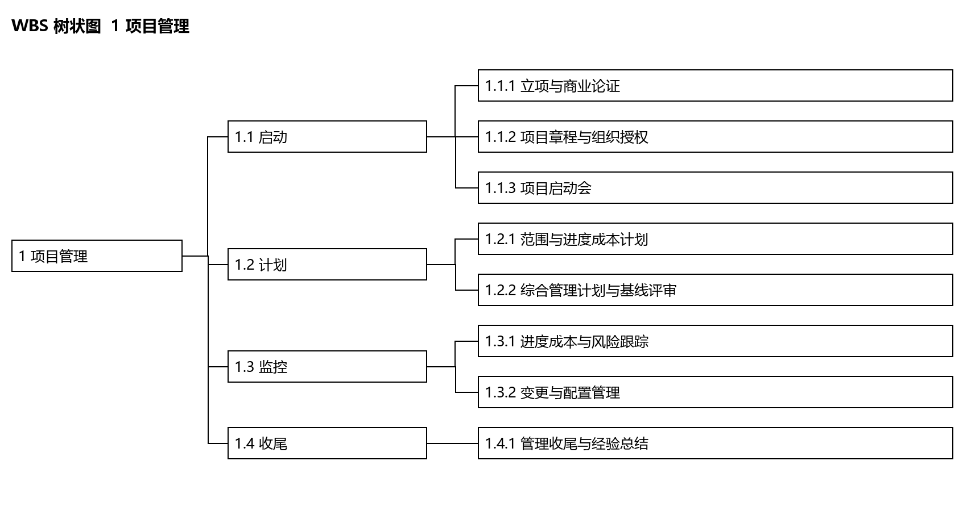

一级分支 2 树状分解
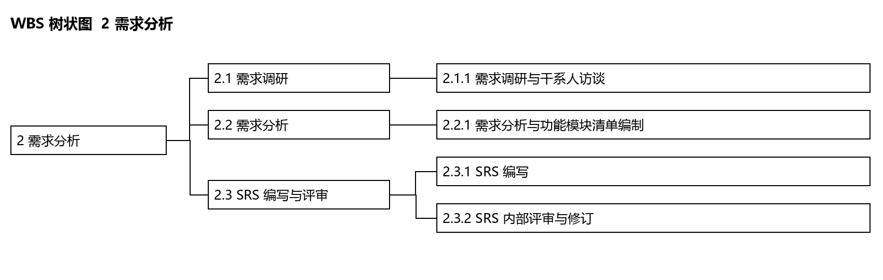

一级分支 3 树状分解
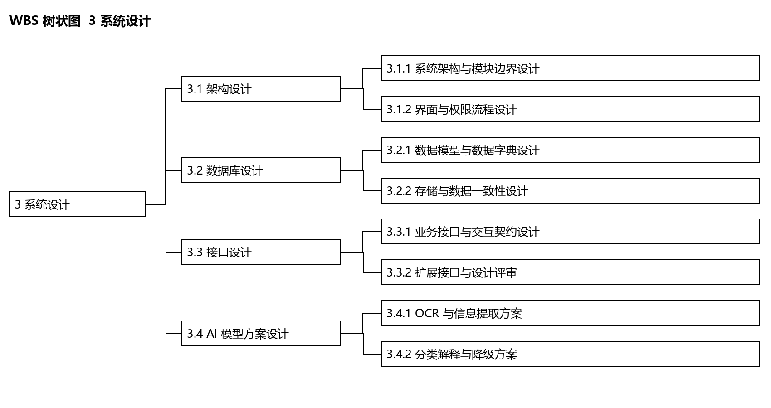

一级分支 4 树状分解
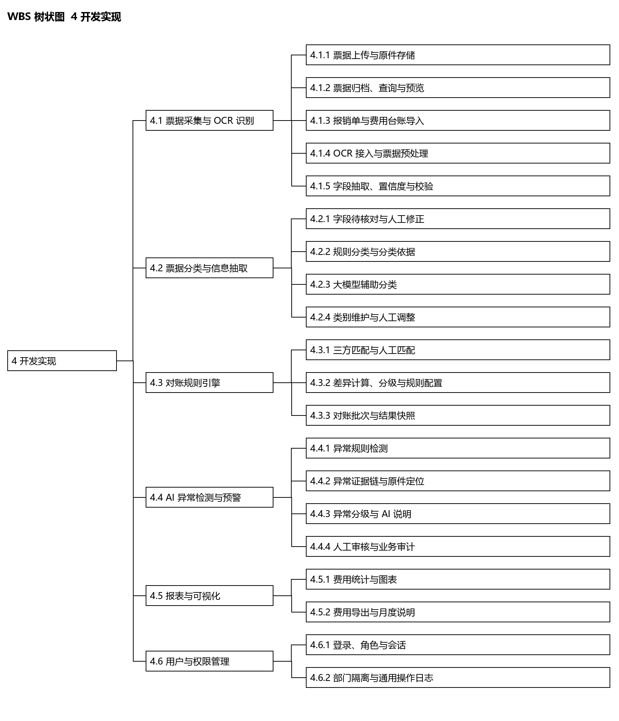

一级分支 5 树状分解
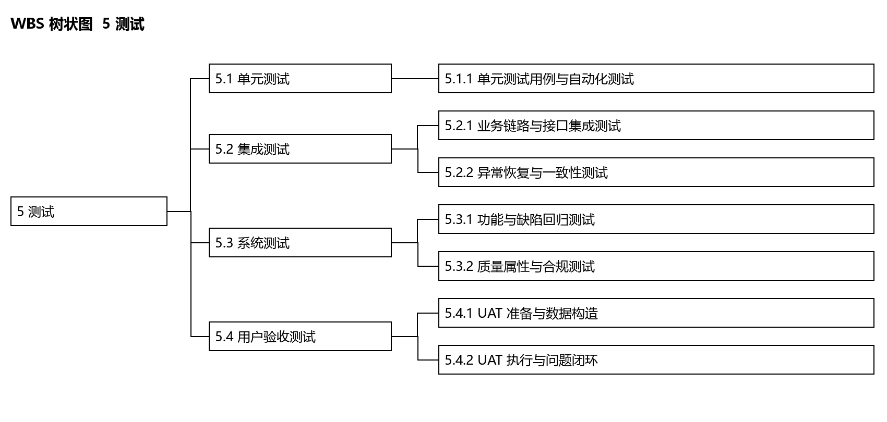

一级分支 6 树状分解
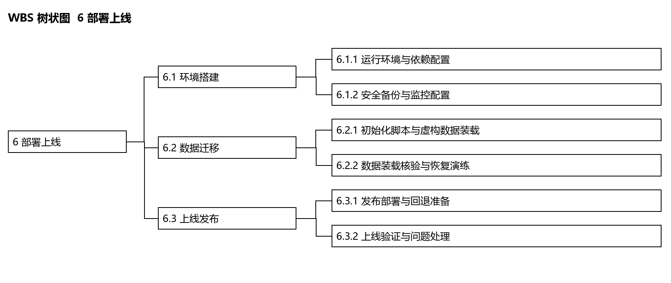

一级分支 7 树状分解


